1.3 在直线上表示正数、0和负数
1．在直线上表示出各数。
3 -1 $\frac{1}{2}$ 1 -3.5 -$\frac{1}{2}$ -4 -3
这些数在直线上从左到右的顺序就是从小到大的顺序,从中我们可以看出,负数都比0( ),正数都比0( ),负数都比正数( )。
2．下图每一个小格代表1米。
(1)小明向东走2米,表示为+2米;小明向西走5米表示为( )米。
(2)如果小明的位置是+6米,说明他向( )走了( )米。
(3)如果小明的位置是-3米,说明他向( )走了( )米。
(4)如果小明先向东走6米,又向西走11米,这时小明所在的位置表示为( )米。
3．一只蚂蚁出洞觅食。它先向东爬了10cm,记作+10cm,又爬了-40cm,找到食物。这时它在什么位置?请在直线上表示出来。它要把食物搬回洞,需要爬行( )。
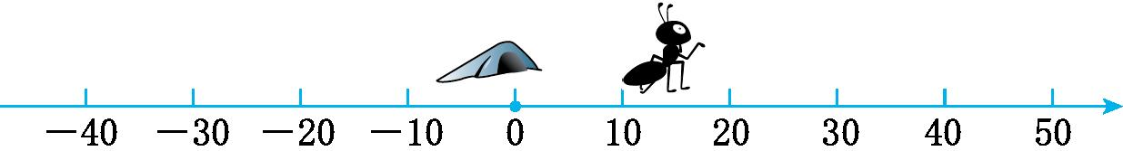
4．我会判。(对的画“√”,错的画“✕”)
(1)0可以看成是正数,也可以看成是负数。 ( )
(2)正数和负数表示一对相反意义的量。 ( )
(3)不带“-”号的数都是正数。 ( )
(4)用有正数和负数的直线可以表示距离和相反的方向。 ( )

参考答案
1.
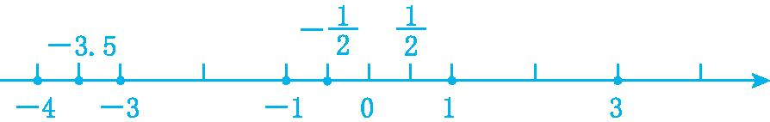
小 大 小
2.(1)-5 (2)东 6 (3)西 3 (4)-5
3.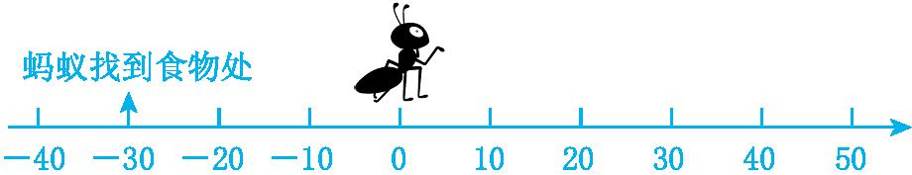
+30cm(或30cm)
4.(1)✕
(2)√
(3)✕
(4)√

